30 de agosto 2021 Madrid Cundinamarca

Propuesta para Implementar un Software de Gestión de Clientes, como Estrategia de mascotas en abandono en el municipio de Madrid cundimarca

Oscar Andrés Castañeda

Luis Alberto duque

Sebastián Hernández

Leidy torres

Sena

Análisis y desarrollo de sistemas de información

Mosquera Cundinamarca 2021

**Propuesta para implementar un software**

El presente trabajo busca entregar una propuesta de implementación de un software de gestión y control al municipio, abarcando de manera significativa la necesidad que tiene actualmente el municipio, que carece de una organización estructurada, de una planeación efectiva pues no cuenta con un contacto directo al municipio de igual forma se identifica la falta de sistemas de información que apoyen un proyecto como el que nemeos pensado.

1. **¿Qué control se está manejando para recopilar la cantidad de mascotas en abandono en el municipio?**

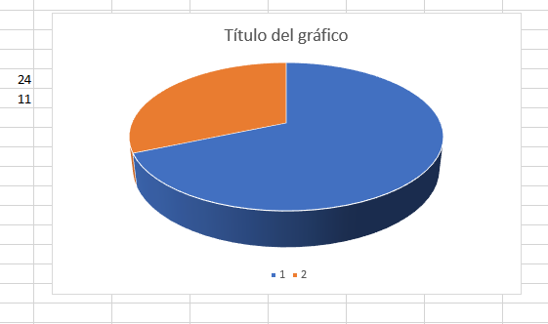

**24 mil**

**11 mil**

1. **¿Quiénes lo realizan?**

**Desarrollo económico de bienestar y medio ambiente**

1. **¿Como se está manejado esta problemática que hoy día está afectando tanto a la comunidad como al medio ambiente?**

**El municipio maneja líneas de servicio al cliente donde estas se encargan de realizar llamadas y denuncias, pero un sistemas de información como tal no.**

1. **¿Qué tan útil seria para el municipio un sistema como el que pesamos desarrollar?**

**Excelente oportunidad ya que este nos ayudaría a tener mas control y poder llegar a poblaciones con más vulnerabilidad de abandono**

1. **¿Aproximadamente se sabe con cuantos animales en desnutrición y en abandono contamos en el municipio?**

**La gobernación de Cundinamarca da un aproximado de 24 mil animales entre caninos y felinos ya el municipio se encarga de realizar censos ya que no es posible que exixtan todas estas especies en abandono**

1. **¿En estos momentos contamos con albergues o lugares de adopción para estos animales?**

**Si en el corso vía Facatativá, pero es lugar que aún no cuenta con la suficiente capacidad de albergue ya que en pandemia este índice duplico la estadística**

1. **¿el municipio cuneta con jornadas de vacunación o esterilización para evitar la sobrepoblación animal?**

**Si los días lunes, miércoles sábados ya los días martes jueves y viernes es mas de temas administrativos donde allí podemos realizar todas las estadísticas para gobernacion**

1. **¿Cada cuanto se realizan estas jornadas y que tanto participan los habitantes?**

**Todos los días asignados de las semana y la participación es muy aceptable ya que los barrios de mas bajos recursos son los que mas aprovechan estas jornadas.**